1. Bài tập: Xây dựng file Xml theo cấu trúc dữ liệu:

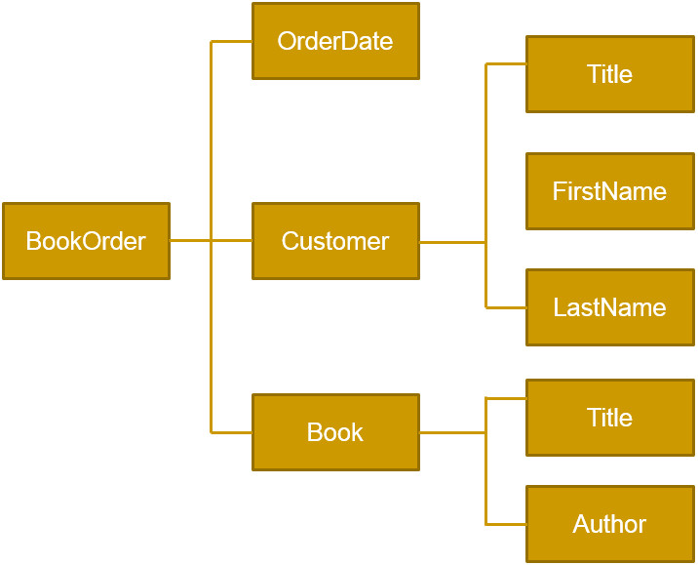

2. Tạo tài liệu xml với tên “**PhieuDiem.xml**” phân tích dưới đây:

Phiếu điểm của 1 sinh viên gồm 2 phần chính:

- Phần 1: Thông tin của sinh viên đó: Họ và tên, lớp, địa chỉ, giới tính, ngày sinh

- Phần 2: Bảng điểm các môn của sinh viên đó, mỗi bản ghi tương ứng với thông tin môn học và điểm của sinh viên cho môn học đó gồm: STT, mã môn ( thuộc tính), Tên môn, điểm lý thuyết, điểm thực hành, điểm assignment.

3. Tạo tài liệu xml với tên “**Order.xml**” sử dụng tên cho các phần tử như sau

* Invoice: phần tử cha (root)
* Order (Có một thuộc tính là OrderNumber) và các phần tử con
* Customer name
* Address
* Order id
* Total Price
* Cod
* Shipping Address
* Shipping Method (Air hoặc Ground)
* Shipping total
* Account (Có một thuộc tính là State với giá trị là active hoặc no. Giá trị mặc định là active)
* Customer ID
* Invoice period
* Shipping info
* Ship date
* Billing Address (Phần tử này tuỳ vào chi nhánh mà có thể có hoặc không)
* Description (Miêu tả về sản phẩm)

Giả sử chúng ta có 5 chi nhánh, mỗi chi nhánh sẽ có một Invoice. Vào cuối mỗi tháng ở trụ sở chính sẽ nhận về 5 tài liệu xml từ 5 chi nhánh và tiến hành gộp chung vào một tài liệu xml duy nhất.